МИНИСТЕРСТВО НАУКИ И ВЫСШЕГО ОБРАЗОВАНИЯ РОССИЙСКОЙ ФЕДЕРАЦИИ

Федеральное государственное бюджетное образовательное учреждение

высшего образования

«Вятский государственный университет»

(ФГБОУ ВО «ВятГУ»)

Факультет автоматики и вычислительной техники

Кафедра ЭВМ

Отчёт

Лабораторная работа № 2 по дисциплине

«Моделирование»

Вариант 7

Выполнил студент группы ИВТб-3301-04-00 / Жеребцов К. А./

Проверил преподаватель / Шатров А. В./

Киров 2022

**Цель:** исследовать динамическую систему.

**Задание:** построить предельный цикл динамической системы:

$$\frac{dx}{dt}=x\left(y-1\right)$$

$$\frac{dy}{dt}=-μy[x^{2}+2(y+1)(y-3)]$$

**Ход выполнения:**

$$ε=\frac{1}{μ}$$

$$\frac{dx}{dt}=x\left(y-1\right)$$

$$ε\frac{dy}{dt}=-y[x^{2}+2(y+1)(y-3)]$$

$$ε→0 ⇒y\left[x^{2}+2\left(y+1\right)\left(y-3\right)\right]=0$$

Функция задана в неявной форме, график выглядит следующим образом:

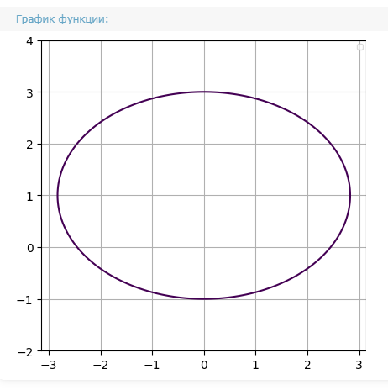

Обозначим $ε=0.1=> μ=10$

Моделирование в пакете Maxima:

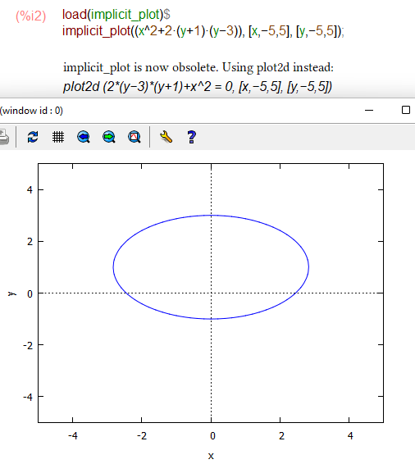

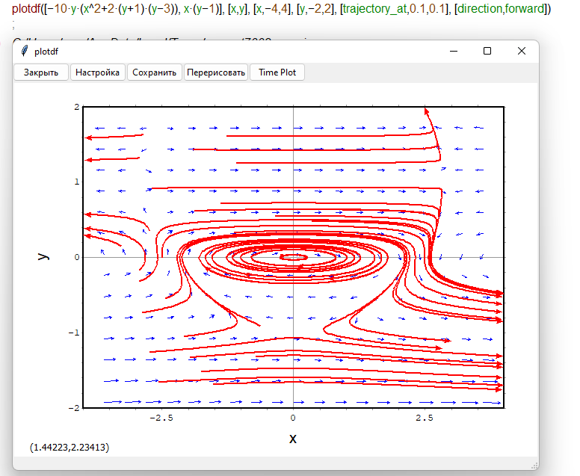

**Вывод:**

В ходе выполнения лабораторной работы была исследована динамическая система. В результате исследования была построен предельный цикл. Также было проведено моделирование в пакете MAXIMA.